Οι δύο Αδελφές

Μια φορά κι έναν καιρό, ήταν δύο αδερφές που είχαν δύο όμορφα
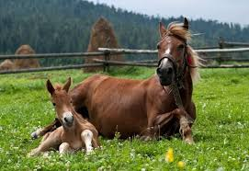
άλογα .
Τα κορίτσια έκαναν κάθε μέρα ιππασία με τα άλογά τους , πηδούσαν
εμπόδια και έπαιρναν μέρος σε αγώνες ιππασίας .
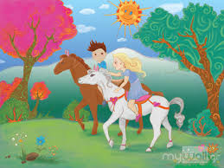
To βράδυ τα άλογα έτρωγαν και κοιμούνταν στο στάβλο.
Μια μέρα οι δύο αδερφές πήγαν
μαζί με τα άλογά τους μια
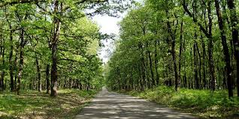
βόλτα στο δάσος. Εκεί είδαν ένα
κοριτσάκι που έκλαιγε.
-Τι έπαθες; Γιατί κλαις το ρώτησαν
-Δεν ξέρω πώς να γυρίσω στο
σπίτι μου! Έχω χαθεί!
Τότε τα δύο κορίτσια της είπαν
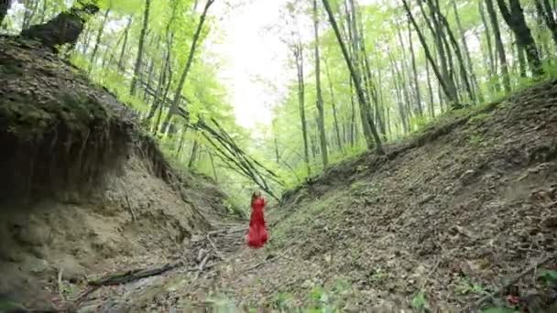
να μην κλαίει και την ανέβασαν
στο άλογό τους για να την
γυρίσουν στο σπίτι της.
Όταν έφτασαν στο χωριό που ήταν
κοντά στο δάσος , η μικρή θυμήθηκε
το δρόμο για το σπίτι της και
την άφησαν στη μητέρα της που την
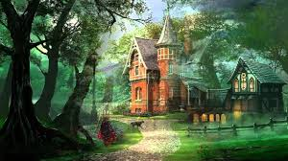
περίμενε ανησυχώντας.
-Ευχαριστώ κορίτσια, που φέρατε το
κοριτσάκι μου πίσω στο χωριό τους
είπε . -Παρακαλώ είπαν τα κορίτσια
και συνέχισαν την αξέχαστη βόλτα τους.
TΕΛΟΣ! Και έζησαν αυτοί καλά και εμείς
καλύτερα

ΑΝΔΡΙΑΝΗ ΝΙΦΟΡΑ
Τμήμα Γ2

